第六章 平面向量及其应用B（提高卷）
试卷副标题
考试范围：xxx；考试时间：100分钟；命题人：xxx
学校:___________姓名：___________班级：___________考号：___________
题号 | 一 | 二 | 三 | 四 | 总分
得分
第Ⅰ卷（选择题）
请点击修改第I卷的文字说明
评卷人 | 得 分
一．选择题（共8小题）
1．（2019秋•长宁区期末）设θ为两个非零向量、的夹角，已知当实数t变化时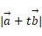的最小值为2，则（ ）
A．若θ确定，则唯一确定 B．若θ确定，则唯一确定
C．若确定，则θ唯一确定 D．若确定，则θ唯一确定
2．（2020春•常州期中）在△ABC中，内角A、B、C所对边分别为a、b、c，若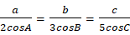，则∠B的大小是（ ）
A． B． C． D．
3．（2019•西湖区校级模拟）如图，O是坐标原点，M，N是单位圆上的两点，且分别在第一和第三象限，则|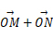|的范围为（ ）
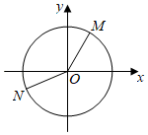
A．[0，） B．[0，2） C．[1，） D．[1，2）
4．（2020•福建二模）△ABC的内角A，B，C的对边分别为a，b，c，且（2b﹣c）cosA＝acosC，b＝2，若边BC的中线等于3，则△ABC的面积为（ ）
A．9 B． C．3 D．
5．（2020•大同模拟）在△ABC中，点P满足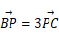，过点P的直线与AB，AC所在的直线分别交于点M，N，若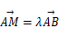，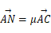（λ＞0，μ＞0），则λ+μ的最小值为（ ）
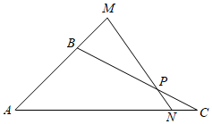
A．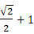 B．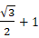 C． D．
6．（2020•麒麟区校级一模）已知数列{a_{n}}的前n项和为S_{n}，且a_{n+1}＝a_{n}+a（n∈N*，a为常数），若平面内的三个不共线的非零向量，，满足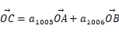，A，B，C三点共线且该直线不过O点，则S₂₀₁₀等于（ ）
A．1005 B．1006 C．2010 D．2012
7．（2020•深圳模拟）著名数学家欧拉提出了如下定理：三角形的外心、重心、垂心依次位于同一直线上，且重心到外心的距离是重心到垂心距离的一半．此直线被称为三角形的欧拉线，该定理则被称为欧拉线定理．设点O，H分别是△ABC的外心、垂心，且M为BC中点，则（ ）
A．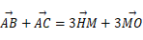 B．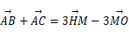
C．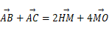 D．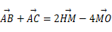
8．（2020•浙江模拟）若AB＝4，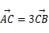，平面内一点P，满足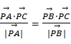，sin∠PAB的最大值是（ ）
A． B． C． D．

第Ⅱ卷（非选择题）
请点击修改第Ⅱ卷的文字说明
评卷人 | 得 分
二．多选题（共4小题）
9．（2020春•潍坊月考）设P是△ABC所在平面内的一点，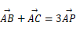，则（ ）
A．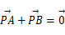 B．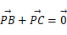 C．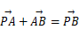 D．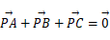
10．（2020春•如东县校级月考）下列命题中，正确的是（ ）
A．在△ABC中，A＞B，∴sinA＞sinB
B．在锐角△ABC中，不等式sinA＞cosB恒成立
C．在△ABC中，若acosA＝bcosB，则△ABC必是等腰直角三角形
D．在△ABC中，若B＝60°，b²＝ac，则△ABC必是等边三角形
11．（2019秋•德城区校级月考）已知，是两个单位向量，λ∈R时，|λ|的最小值为，则下列结论正确的是（ ）
A．，的夹角是
B．，的夹角是或
C．|＝1或
D．1或
12．（2019春•烟台期末）在△ABC中，角A，B，C所对的边分别为a，b，c，且（a+b）：（a+c）：（b+c）＝9：10：11，则下
列结论正确的是（ ）
A．sinA：sinB：sinC＝4：5：6
B．△ABC是钝角三角形
C．△ABC的最大内角是最小内角的2倍
D．若c＝6，则△ABC外接圆半径为
评卷人 | 得 分
三．填空题（共4小题）
13．（2020•和平区三模）如图，在四边形ABCD中，已知AB＝2，CD与以AB为直径的半圆O相切于点D，且BC∥AD，若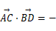1，则BD＝ ；此时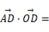 ．
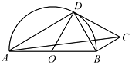
14．（2020•呼和浩特二模）如图，某湿地为拓展旅游业务，现准备在湿地内建造一个观景台P，已知射线AB，AC为湿地两边夹角为120°的公路（长度均超过2千米），在两条公路AB，AC上分别设立游客接送点M，N，且AM＝AN＝2千米，若要求观景台P与两接送点所成角∠MPN与∠BAC相等，记∠PMA＝α，观景台P到M，N建造的两条观光线路PM与PN之和记为y，则把y表示为α的函数为y＝ ；当两台观光线路之和最长时，观景台P到A点的距离PA＝ 千米．
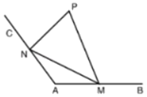
15．（2020•浙江）设，为单位向量，满足|2|，，3，设，的夹角为θ，则cos²θ的最小值为 ．
16．（2020•江苏）在△ABC中，AB＝4，AC＝3，∠BAC＝90°，D在边BC上，延长AD到P，使得AP＝9．若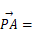m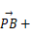（m）（m为常数），则CD的长度是 ．
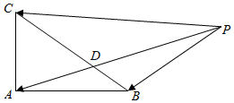
评卷人 | 得 分
四．解答题（共5小题）
17．（2020•运城模拟）△ABC的角A，B，C的对边分别为a，b，c，已知sinA﹣sinC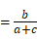（sinB﹣sinC）．
（1）求角A；
（2）从三个条件：①a＝3；②b＝3；③△ABC的面积为3中任选一个作为已知条件，求△ABC周长的取值范围．
18．（2020•江苏四模）在△ABC中，角A，B，C的对边分别为a，b，c．已知cosA．
（1）若△ABC的面积为3，求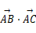的值；
（2）设（2sin，1），（cosB，cos），且∥，求sin（B﹣2C）的值．
19．（2020•武昌区模拟）已知△ABC中三个内角A，B，C所对的边为a，b，c，且B，b＝2．
（1）若c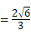，求sinA的值；
（2）当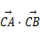取得最大值时，求A的值．
20．（2020春•丽水期末）已知向量（cosx+sinx，cosx），（cosx﹣sinx，﹣2sinx），记函数f（x）•．
（Ⅰ）求函数f（x）在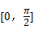上的取值范围；
（Ⅱ）若g（x）＝f（x+t）为偶函数，求|t|的最小值．
21．（2020•泰安模拟）在①asinCC；②5ccosB+4b＝5a；③（2b﹣a）cosC＝ccosA，这三个条件中任选一个，补充在下面问题中，然后解答补充完整的题目．
在△ABC中，内角A，B，C所对的边分别为a，b，c．且满足______．
（1）求sinC；
（2）已知a+b＝5，△ABC的外接圆半径为，求△ABC的边AB上的高h．

